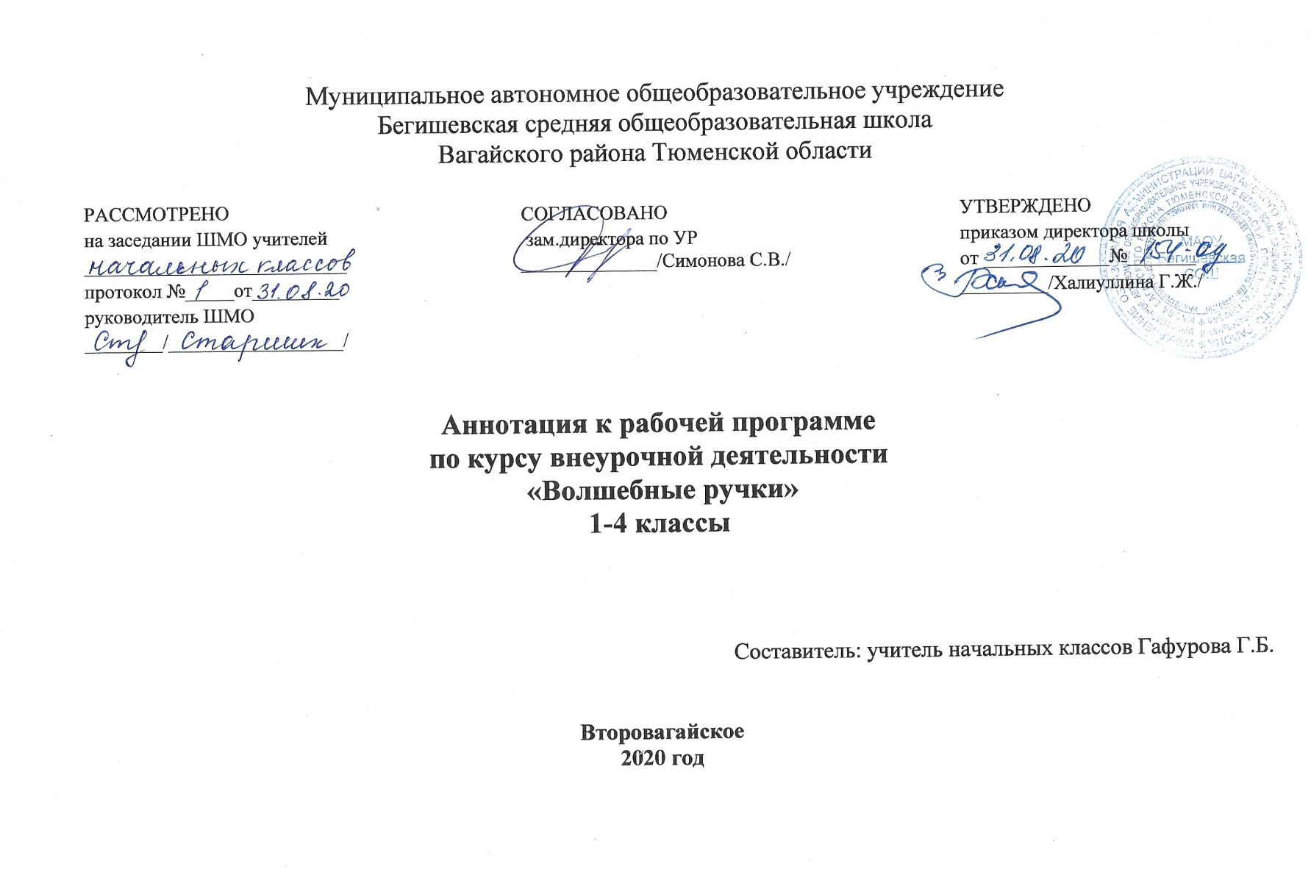

.

Рабочая программа курса внеурочной деятельности «Волшебные ручки» с 1-4 классы составлена на основе следующих документов:

- Федеральный закон от 29.12.2012 г. № 273-ФЗ (ред. от 31.12.2014 г., с изм. от 02.05.2015 г.) «Об образовании в Российской Федерации» (с изм. и доп., вступ. в силу с 31.03.2015 г.)
- Федеральный государственный образовательный стандарт основного общего образования (приказ Министерства образования и науки Российской Федерации от 17 декабря 2010 г. №1897);
- Приказ Министерства образования и науки РФ от 30.08.2013 №1015 "Об утверждении порядка организации и осуществления образовательной деятельности по основным общеобразовательным программам - образовательным программам начального общего, основного общего, и среднего общего образования" (в редакции от 17.07.2015);
- Приказ Министерства образования и науки Российской Федерации от 31.12.2015 № 1576 «О внесении изменений в федеральный государственный образовательный стандарт начального общего образования, утвержденный приказом Министерства образования и науки российской Федерации от 06.10.2009г. № 373»;
- СанПиН 2.4.2.2821-10 «Санитарно-эпидемиологические требования к условиям и организации обучения в общеобразовательных учреждениях», утвержденные постановлением Главного государственного санитарного врача Российской Федерации от 29.12.2010 №189 (в ред. Постановления Главного государственного санитарного врача РФ №81 от 24.12.2015);
- Инструктивно-методическое письмо Министерства образования и науки Российской Федерации от 14.12.2015 №09-3564 «О внеурочной деятельности и реализации дополнительных общеобразовательных программ»;
- Распоряжение Правительства Тюменской области от 22.10.2012 № 2162-рп «О мерах по дальнейшему развитию в Тюменской области системы выявления и поддержки талантливых детей»
- Устав МАОУ Бегишевская СОШ;
- Учебный план МАОУ Бегишевской СОШ.
Программа рассчитана на детей младшего школьного возраста 6,6-11 лет. Занятия проводятся 1 раз в неделю по одному академическому часу. Занятия проводятся в группе по 12 -15 человек.
Срок реализации программы 4 года. Работа рассчитана на 135 часов и предусматривает следующее распределение: 1 год обучения - 33 часа (1ч. в неделю), 2 год обучения – 34 часа (1ч. в неделю), 3 год обучения -34 часа (1ч. в неделю), 4 год обучения – 34 часа (1 час в неделю).

Цели работы:
1. Развитие творческих способностей младших школьников, эстетического вкуса, детского сплоченного коллектива через воспитание трудолюбия, усидчивости, терпеливости, взаимопомощи, взаимовыручки.
2. Обеспечение дополнительных знаний по трудовому обучению.
3. Воспитание интереса к искусству, наблюдательности, интереса познания нового и понимания прекрасного.

Данные цели будут достигнуты при реализации следующих задач:
- развитие сенсорики, мелкой моторики рук, пространственного воображения, технического и логического мышления, глазомера; способностей ориентироваться в информации разного вида;
- освоение знаний о роли трудовой деятельности человека в преобразовании окружающего мира, первоначальных представлений о мире профессий;
- овладение начальными технологическими знаниями, трудовыми умениями и навыками, опытом практической деятельности по созданию личностно и общественно значимых объектов труда; способами планирования и организации трудовой деятельности, объективной оценки своей работы; умениями использовать компьютерную технику для работы с информацией в учебной деятельности и повседневной жизни;
- воспитание трудолюбия, уважительного отношения к людям и результатам их труда, интереса к информационной и коммуникационной деятельности; практическое применение правил сотрудничества в коллективной деятельности.
Основные разделы:
- Работа с природным материалом. Отпечатки листьев.
- Работа с бумагой и картоном. Ассамбляж.
- Работа с гофрированной бумагой.
- Работа с нитью в технике «изонить».
- Работа с пластилином.
- Художественное творчество. Поделки из ватных дисков.
- Украшение интерьера.

